1
Découpe et classe ces objets en deux colonnes :
Date :
Prénom :
Les objets qui donnent l’heure
Les objets qui mesurent des durées.
Découverte du
monde
C.P

Les instruments de mesure du temps

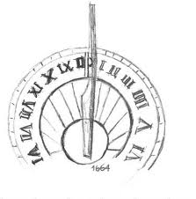
Un cadran solaire
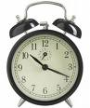
Un réveil
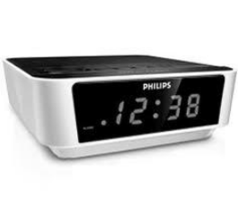
Un radio-réveil
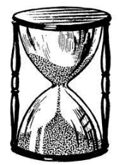
Un sablier

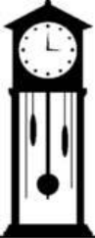
Une pendule
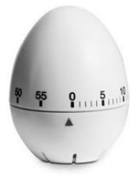
Un minuteur
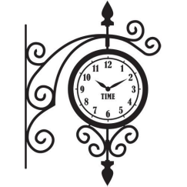
Une horloge
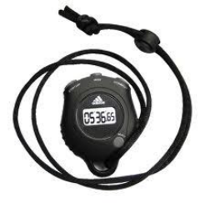
Un chronomètre

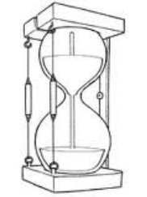
Une clepsydre
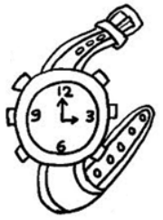
Une montre

Un réveil
Un radio-réveil
Un sablier
Un cadran solaire

Une pendule
Un minuteur
Une horloge
Un chronomètre

Une clepsydre
Une montre

